Presseinformation

Neuer RAFIX FS Kurzhubadapter mit 2,5mm Schaltweg

RAFI hat eine zweite Variante von RAFIX FS Kurzhubadaptern eingeführt. Neben der Version mit 1mm-Schaltweg bietet der Hersteller jetzt auch eine 2,5mm-Ausführung in identischen Abmessungen an. Durch den Einsatz des Adapters wird der Hub von 4,0 mm auf 2,5mm bzw. 1,0mm reduziert. In Verbindung mit den RAFIX FS Drucktastern stellen die Kurzhubadapter eine effiziente Alternative zu herkömmlichen PCB-Schaltelementen dar. Die beleuchtbaren, 20x20mm kleinen Passstücke sind für mindestens 1 Mio. Schaltspiele ausgelegt und verfügen über einen 12mm-Einbaudurchmesser für LEDs mit max. 2,4mm Höhe. Der Adapter ist voll kompatibel zu allen MICON 5 Tastern. Die Mikrotaster zeichnen sich durch ihre prägnante Taktilität und eine große Auswahl an Betätigungskräften von 1,5N bis 7,0N aus. Für sicherheitsrelevante Anwendungen führt RAFI die Variante MICON 5 SAFETY mit zwei jeweils potentialfreien voneinander getrennten Öffner- und Schließerkontakten im Portfolio. Durch das kompakte MICON-Tasterdesign lassen sich mehrere SMT-LEDs in den Bauraum integrieren. Auch die Platzierung von zwei MICON 5 Tastern nebeneinander ist problemlos realisierbar. Alle MICON 5 Varianten sind auch in SMT-Ausführung für den Einsatz in Befehlsgeräten mit SMT-Anschlusstechnik erhältlich.

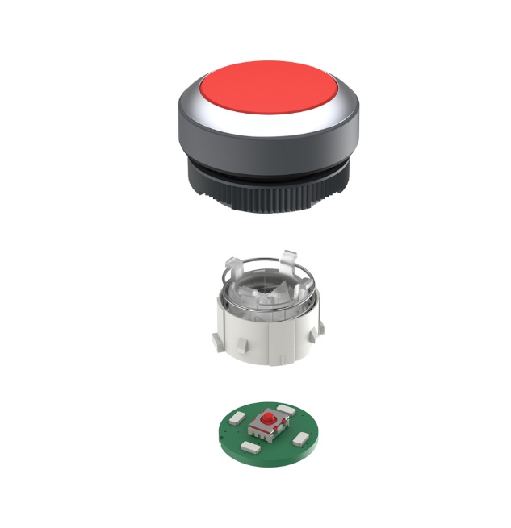
Bild: Neue 2,5mm-Adapterlösung von RAFI für hochkompakte MICON 5 Schaltelemente in RAFIX FS Drucktastern

Bilder: | rafix_kurzhubadapter_2000.jpg | Zeichen: | 1.263
Dateiname: | 202410009_pm_rafix-kurzhubadapter.docx | Datum: | 28.10.2024
Tags: | RAFI, Kurzhubadapter, Drucktaster, Taster, Betätiger, RAFIX FS, MICON 5, Kurzhubtaster, Mikrotaster, SMT

Über die RAFI Gruppe
Das im Jahr 1900 gegründete Unternehmen entwickelt und produziert elektromechanische Bauelemente und Systeme für die Mensch-Maschine-Kommunikation. Dazu gehören Taster, Schalter, Touchscreens und Bediensysteme sowie elektronische Baugruppen. RAFI-Produkte werden eingesetzt in der Automation und Medizintechnik, im Maschinen- und Anlagenbau, in Straßen- und Schienenfahrzeugen, in Haushaltsgeräten sowie in der Telekommunikation. Die RAFI Gruppe agiert weltweit mit über 2.000 Mitarbeitern an Standorten in Deutschland, Europa, China und den USA. Der Hauptsitz der RAFI-Firmengruppe befindet sich in Berg bei Ravensburg.

Kontakt:  RAFI GmbH & Co. KG  Patrick Müller  Product Marketing Manager  Ravensburger Straße 128-134  88276 Berg  Tel.: 0751 89-1634  E-Mail: patrick.mueller@rafi-group.com  Internet: www.rafi-group.com |  | gii die Presse-Agentur GmbH  Christburger Str. 41  10405 Berlin  Tel.: 030 53 89 65-0  E-Mail: info@gii.de  Internet: www.gii.de

